**用例说明（简易版详见需求规格说明书）**

1、用例分析

* 1. 学生

1. 登录：

|  |  |
| --- | --- |
| 用例 | 登录 |
| 执行者 | 学生 |
| 用例说明 | 学生登录 |
| 前置条件 | 1. 学生打开系统进入登录页面 |
| 基本事件流 | 1. 学生输入账号密码 2. 学生点击学生登录按钮 3. 系统从数据库中验证账号密码是否存在且正确 4. 弹框提示登入成功，正在跳转，弹框持续三秒，跳转到学生系统主界面 |

1. 在线考试：

|  |  |
| --- | --- |
| 用例 | 在线考试 |
| 执行者 | 学生 |
| 用例说明 | 学生进行在线考试 |
| 前置条件 | 1. 学生已经成功登入系统并进入学生系统主界面 2. 管理员已经设置考试信息 3. 考试开始时间还没超过30分钟 |
| 基本事件流 | 1. 学生点击在线考试按钮 2. 系统跳转到学生考试管理页面 3. 学生选择考试科目 4. 系统按照关键词索引将搜索信息显示在考试管理页面 5. 学生点击开始考试按钮跳转到试卷页面 6. 系统为学生从数据库中调出相应试卷内容 7. 学生进行作答 8. 学生点击结束考试按钮退出试卷页面返回系统主界面 |

1. 查看成绩：

|  |  |
| --- | --- |
| 用例 | 查看成绩 |
| 执行者 | 学生 |
| 用例说明 | 学生查看成绩 |
| 前置条件 | 1. 学生已经成功登入系统并进入学生系统主界面 |
| 基本事件流 | 1. 学生点击查询成绩按钮跳转到成绩页面 2. 系统为学生从数据库中调取学生全部成绩 3. 学生查询成绩 4. 学生查询结束点击返回按钮返回系统主界面 |

1. 试卷分析：

|  |  |
| --- | --- |
| 用例 | 试卷分析 |
| 执行者 | 学生 |
| 用例说明 | 学生查看试卷分析 |
| 前置条件 | 1. 学生已经成功登入系统并进入学生系统主界面 2. 数据库中存在试卷和试卷分析 |
| 基本事件流 | 1. 学生点击查询成绩按钮跳转到成绩页面 2. 学生点击对应查看试卷按钮跳转到试卷分析页面 3. 系统从数据库中抽调出学生对应试卷和考试对应的试卷分析 4. 学生查看试卷分析 5. 查看结束点击返回按钮返回成绩页面 |

1. 修改密码

|  |  |
| --- | --- |
| 用例 | 修改密码 |
| 执行者 | 用户 |
| 用例说明 | 用户修改密码 |
| 前置条件 | 1. 用户已经成功登入系统并进入系统主界面 |
| 基本事件流 | 1. 用户点击查看个人信息按钮 2. 系统跳转到个人信息页面 3. 用户点击修改密码按钮 4. 系统跳转到修改密码页面 5. 用户输入原密码和新密码、重复输入新密码，点击修改按钮 6. 系统将数据传入数据库更新 |

1. 查看个人信息

|  |  |
| --- | --- |
| 用例 | 查看个人信息 |
| 执行者 | 用户 |
| 用例说明 | 用户查看个人信息 |
| 前置条件 | 1. 用户已经成功登入系统并进入系统主界面 |
| 基本事件流 | 1. 用户点击查看个人信息按钮 2. 系统跳转到个人信息页面 3. 用户查看个人信息 4. 用户查看结束点击返回按钮 5. 系统返回系统主界面 |

* 1. 教师

1. 批量提交试题

|  |  |
| --- | --- |
| 用例 | 批量提交试题 |
| 执行者 | 教师 |
| 用例说明 | 教师批量提交试题 |
| 前置条件 | 教师已经成功登入系统并进入教师系统主界面 |
| 基本事件流 | 1. 教师点击提交试题按钮 2. 系统跳转到提交试题界面 3. 教师选择试题科目和试题类型 4. 教师点击选择路径按钮，弹出“打开”框 5. 教师从本地文件选择试题excel文件，点击打开 6. 教师点击提交按钮 7. 系统将文件上传到管理员系统中 8. 教师点击返回按钮 9. 系统返回教师系统主界面 |

1. 提交试题

|  |  |
| --- | --- |
| 用例 | 提交试题 |
| 执行者 | 教师 |
| 用例说明 | 教师提交试题 |
| 前置条件 | 教师已经成功登入系统并进入教师系统主界面 |
| 基本事件流 | 1. 教师点击提交试题按钮 2. 系统跳转到试题提交界面 3. 教师填写试题信息 4. 教师点击提交按钮，系统跳转到提交成功提示界面 |

1. 退回试题

|  |  |
| --- | --- |
| 用例 | 退回试题 |
| 执行者 | 教师 |
| 用例说明 | 教师退回试题 |
| 前置条件 | 1. 教师已经成功登入系统并进入教师系统主界面 2. 试题提交列表中存在已提交的试题 |
| 基本事件流 | 1. 教师点击已提交试题按钮 2. 系统跳转到已提交试题列表界面 3. 教师点击退回按钮 4. 系统弹出提示框 5. 教师点击确认，系统自动删除数据库中对应试题 6. 系统提示退回成功并刷新界面 |

1. 修改试题

|  |  |
| --- | --- |
| 用例 | 修改试题 |
| 执行者 | 教师 |
| 用例说明 | 教师修改提交的试题 |
| 前置条件 | 1. 教师已经成功登入系统并进入教师系统主界面 2. 试题提交列表中存在已提交的试题 |
| 基本事件流 | 1. 教师点击已提交试题按钮 2. 系统跳转到已提交试题列表界面 3. 教师点击退回按钮 4. 系统弹出提示框 5. 教师点击确认，系统自动删除数据库中对应试题 6. 系统提示退回成功并刷新界面 |

1. 查看试题信息

|  |  |
| --- | --- |
| 用例 | 查看试题信息 |
| 执行者 | 管理员 |
| 用例说明 | 管理员查看已提交试题信息 |
| 前置条件 | 1. 管理员已经成功登入系统并进入管理员系统主界面 2. 试题提交列表中存在已提交的试题 |
| 基本事件流 | 1. 教师点击已提交试题按钮 2. 系统跳转到已提交试题列表界面 3. 教师点击退回按钮 4. 系统弹出提示框 5. 教师点击确认，系统自动删除数据库中对应试题 6. 系统提示退回成功并刷新界面 |

1. 审核试题

|  |  |
| --- | --- |
| 用例 | 审核试题 |
| 执行者 | 管理员 |
| 用例说明 | 管理员处理已提交试题信息 |
| 前置条件 | 1. 管理员已经成功登入系统并进入管理员系统主界面 2. 试题提交列表中存在已提交的试题 |
| 基本事件流 | 1. 管理员点击审核试题按钮 2. 系统跳转到已提交试题列表界面 3. 管理员点击通过按钮 4. 系统弹框提示确认信息 5. 管理员点击确认按钮，系统自动修改数据库中试题信息并刷新界面 |

1. 退回试题

|  |  |
| --- | --- |
| 用例 | 退回试题 |
| 执行者 | 管理员 |
| 用例说明 | 管理员退回已提交的试题 |
| 前置条件 | 1. 管理员已经成功登入系统并进入管理员系统主界面 2. 试题提交列表中存在已提交的试题 |
| 基本事件流 | 1. 管理员点击审核试题按钮 2. 系统跳转到已提交试题列表界面 3. 管理员点击退回按钮 4. 系统弹框提示确认信息 5. 管理员点击确认按钮，系统自动修改数据库中试题信息并刷新界面 |

* 1. 管理员

1. 登录

|  |  |
| --- | --- |
| 用例 | 登录 |
| 执行者 | 管理员 |
| 用例说明 | 管理员退回已提交的试题 |
| 前置条件 | 1. 管理员打开系统进入登入界面 |
| 基本事件流 | 1. 管理员输入正确的账号密码 2. 管理员点击管理员登录按钮 3. 系统从数据库中验证账号密码是否存在且正确 4. 弹框提示登入成功，正在跳转，弹框持续三秒，跳转到管理员系统主界面 |

1. 学生管理

|  |  |
| --- | --- |
| 用例 | 学生管理 |
| 执行者 | 管理员 |
| 用例说明 | 管理员对学生信息的查询、修改 |
| 前置条件 | 1. 管理员已经成功登入系统 |
| 基本事件流 | 1. 管理员点击学生管理按钮 2. 系统跳转到学生信息页面 3. 管理员查看学生信息 4. 管理员在输入框内输入学号或姓名或所在班级 5. 系统将对应信息的学生信息列出 6. 管理员点击修改按钮 7. 弹框显示当前学生的信息 8. 管理员对某个信息进行修改，点击完成按钮 9. 系统将数据上传到数据库 10. 列出信息完成修改 |

1. 教师管理

|  |  |
| --- | --- |
| 用例 | 教师管理 |
| 执行者 | 管理员 |
| 用例说明 | 管理员对教师信息的查询、修改 |
| 前置条件 | 1. 管理员已经成功登入系统 |
| 基本事件流 | 1. 管理员点击教师管理按钮 2. 系统跳转到教师信息页面 3. 管理员查看教师信息 4. 管理员在输入框内输入姓名或学科科目 5. 系统将对应信息的教师信息列出 6. 管理员点击修改按钮 7. 弹框显示当前教师的信息 8. 管理员对某个信息进行修改，点击完成按钮 9. 系统将数据上传到数据库 10. 列出信息完成修改 |

1. 上传试题

|  |  |
| --- | --- |
| 用例 | 上传试题 |
| 执行者 | 管理员 |
| 用例说明 | 管理员将教师提交的试题上传到数据库 |
| 前置条件 | 1. 管理员已经成功登入系统并进入管理员系统主界面 2. 数据库中存在教师提交尚未上传的试题文件 |
| 基本事件流 | 1. 管理员点击上传试题按钮 2. 系统跳转到上传试题页面 3. 管理员点击上传按钮 4. 系统将文件数据上传到数据库 5. 管理员在文本框输入教师姓名或者文件名 6. 系统按关键词索引在页面上显示搜索内容 7. 管理员选择考试科目或者试题难度 8. 系统按关键词索引在页面上显示搜索内容 9. 管理员点击返回按钮 10. 系统跳转返回管理员系统主界面 |

1. 试题下载

|  |  |
| --- | --- |
| 用例 | 试题下载 |
| 执行者 | 管理员 |
| 用例说明 | 管理员下载教师上传的试题 |
| 前置条件 | 1. 管理员已经成功登入系统并进入管理员系统主界面 |
| 基本事件流 | 1. 管理员点击上传试题按钮 2. 系统跳转到上传试题页面 3. 管理员点击文件名 4. 系统自动下载对应Excel文件并打开 |

1. 上传试题搜索

|  |  |
| --- | --- |
| 用例 | 上传试题搜索 |
| 执行者 | 管理员 |
| 用例说明 | 管理员索引管理上传的试题 |
| 前置条件 | 1. 管理员已经成功登入系统并进入管理员系统主界面 |
| 基本事件流 | 1. 管理员点击试题管理按钮 2. 系统跳转到试题管理页面 3. 管理员在文本框输入教师姓名或者文件名 4. 系统按关键词索引在页面上显示搜索内容 5. 管理员选择考试科目或者试题难度 6. 系统按关键词索引在页面上显示搜索内容 |

1. 需求规定

1.1功能需求

1.1.1 功能结构图

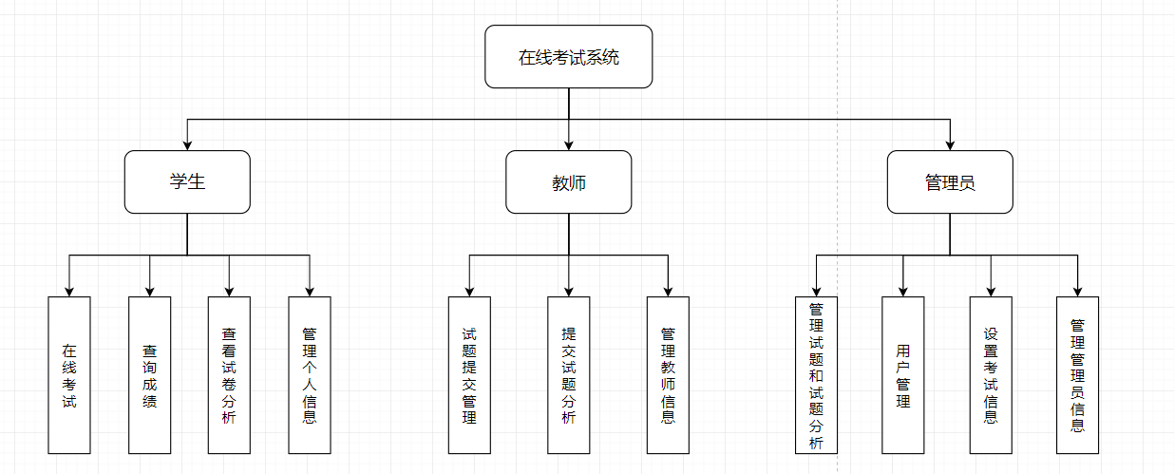

* + 1. 系统用例图

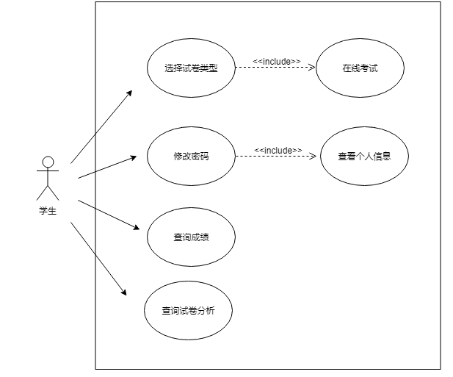

图1-1 学生用例图

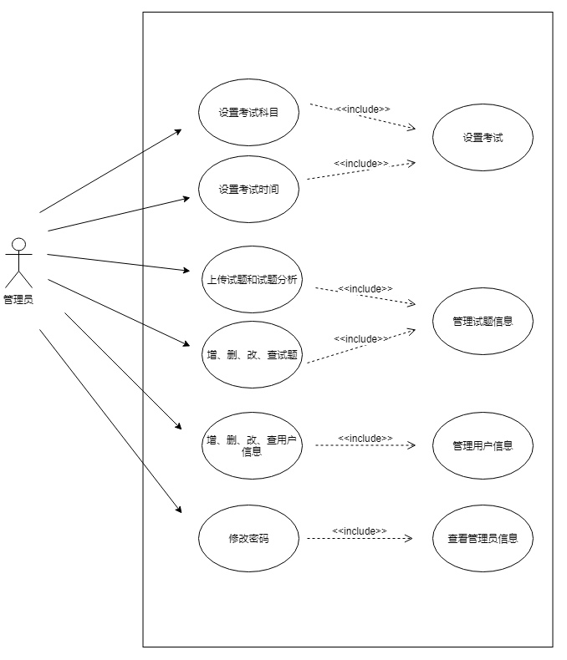

图1-2 管理员用例图

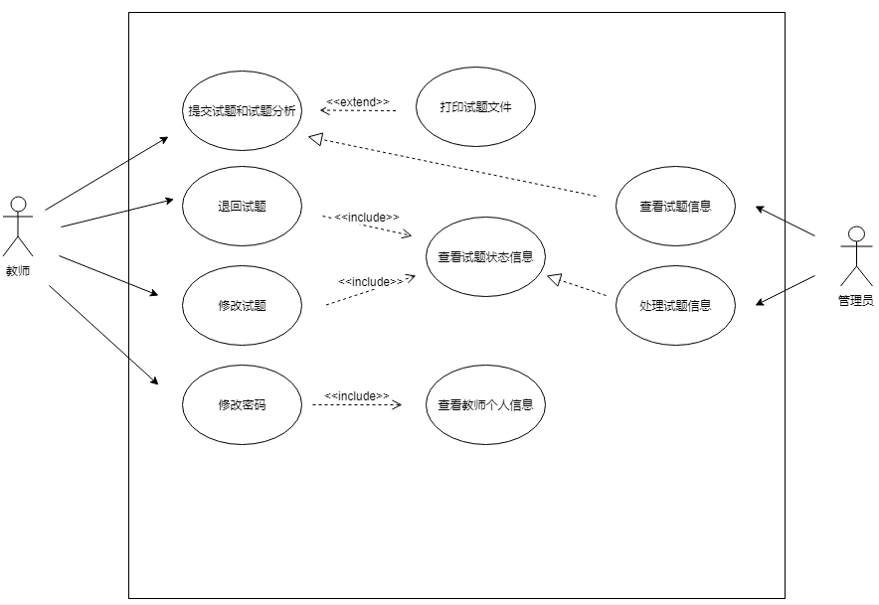

图1-3 教师用例图